|  |
| --- |
| Druk Nr 299/2022 Projekt z dnia 5 grudnia 2022 r. |

**Uchwała Nr   
Rady Miejskiej w Łodzi**

**z dnia                      2022 r.**

**w sprawie przystąpienia do sporządzenia miejscowego planu zagospodarowania przestrzennego dla części obszaru miasta Łodzi położonej w rejonie ulic Kolumny i Gościniec, autostrady A1 oraz południowej granicy miasta Łodzi.**

Na podstawie art. 18 ust. 2 pkt 15 ustawy z dnia 8 marca 1990 r. o samorządzie gminnym (Dz. U. z 2022 r. poz. 559, 583, 1005, 1079 i 1561) w związku z art. 14 ust. 1 ustawy z dnia 27 marca 2003 r. o planowaniu i zagospodarowaniu przestrzennym (Dz. U. z 2022 r. poz. 503, 1846 i 2185), Rada Miejska w Łodzi

**uchwala, co następuje:**

§ 1. Przystępuje się do sporządzenia miejscowego planu zagospodarowania przestrzennego dla części obszaru miasta Łodzi położonej w rejonie ulic Kolumny i Gościniec, autostrady A1 oraz południowej granicy miasta Łodzi, zwanego dalej planem.

§ 2. Granice obszaru objętego projektem planu zostały oznaczone na rysunku stanowiącym załącznik do niniejszej uchwały.

§ 3. Wykonanie uchwały powierza się Prezydentowi Miasta Łodzi.

§ 4. Uchwała wchodzi w życie z dniem podjęcia.

|  |  |
| --- | --- |
|  | **Przewodniczący Rady Miejskiej w Łodzi**   **Marcin GOŁASZEWSKI** |

Załącznik  
do uchwały Nr  
Rady Miejskiej w Łodzi  
z dnia

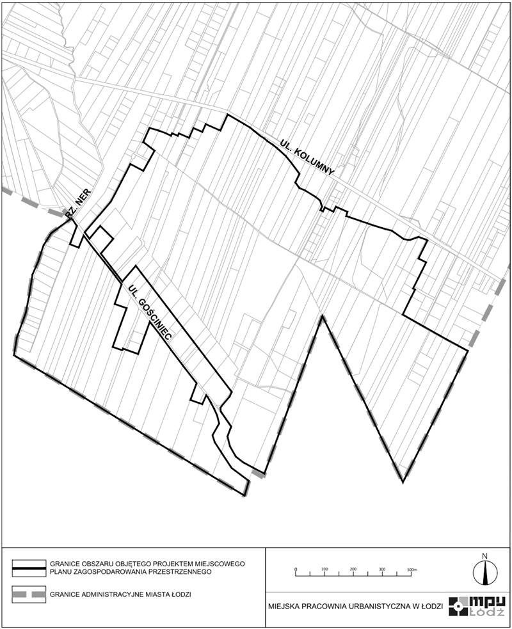

|  |  |
| --- | --- |
|  |  |

**Uzasadnienie**

**do projektu uchwały w sprawie przystąpienia do sporządzenia miejscowego planu zagospodarowania przestrzennego dla części obszaru miasta Łodzi położonej w rejonie ulic Kolumny i Gościniec, autostrady A1 oraz południowej granicy miasta Łodzi.**

Obszar, dla którego proponuje się sporządzenie miejscowego planu zagospodarowania przestrzennego, położony jest w skrajnej, południowo-wschodniej części miasta, w rejonie rzeki Ner oraz autostrady A1. Obejmujący tereny otwarte, w tym nieużytkowane rolniczo oraz lasy i zadrzewienia obszar znajduje się w obrębie osiedla Wiskitno, a jego powierzchnia wynosi około 27 ha.

Celem przystąpienia do sporządzenia miejscowego planu zagospodarowania przestrzennego jest zapewnienie realizacji polityki przestrzennej miasta wyrażonej w ustaleniach Studium uwarunkowań i kierunków zagospodarowania przestrzennego miasta Łodzi, uchwalonego uchwałą Nr LXIX/1753/18 Rady Miejskiej w Łodzi z dnia 28 marca 2018 r., zmienioną uchwałami Rady Miejskiej w Łodzi Nr VI/215/19 z dnia 6 marca 2019 r. i Nr LII/1605/21 z dnia 22 grudnia 2021 r.

Przygotowanie uchwały poprzedzone zostało wykonaniem analizy dotyczącej zasadności przystąpienia do sporządzenia miejscowego planu zagospodarowania przestrzennego dla wskazanego w uchwale obszaru oraz stopnia zgodności przewidywanych rozwiązań z ustaleniami Studium uwarunkowań i kierunków zagospodarowania przestrzennego miasta Łodzi, zgodnie z art. 14 ust. 5 ustawy z dnia 27 marca 2003 r. o planowaniu i zagospodarowaniu przestrzennym (Dz. U. z 2022 r. poz. 503, 1846 i 2185).

Podjęcie uchwały o przystąpieniu do sporządzania planu nie narusza prowadzonej przez Miasto polityki przestrzennej. W związku z powyższym Prezydent Miasta Łodzi przedkłada projekt niniejszej uchwały.